**ТРУДОУСТРОЙСТВО**

**МОЛОДЕЖИ**

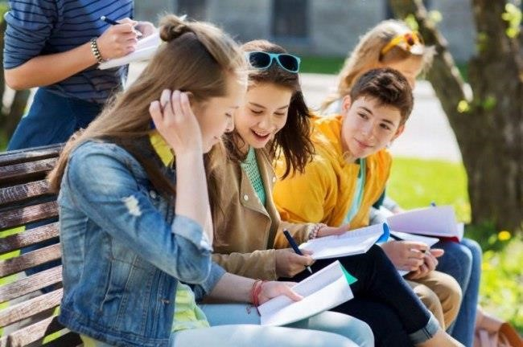

**Департамент государственной инспекции труда Обязательным условием вступления в трудовые отношения является заключение трудового договора**

**Получение письменного согласия одного из родителей (либо усыновителя, удочерителя, попечителя)**

**Несовершеннолетним при приеме на работу НЕЛЬЗЯ устанавливать испытательный срок**

# Разрешенный возраст для заключения

**Дети от 14 до 16 лет**

*Ст. 272 Трудового кодекса*



# трудового договора

**для выполнения легкой работы или занятия профессиональным спортом,**

**Дети от 16 до 18 лет**

*Ст. 272 Трудового кодекса*



**которые:**

* **не являются вредными для его здоровья и развития;**
* **не препятствуют получению общего среднего, профессиональнотехнического и среднего специального образования;**
* **не запрещены законодательством.**

**заключение трудового договора для выполнения работ с учетом запретов,**

**установленных законодательством**

**Дети от 14 до 16 лет**

|  |
| --- |
| **Максимальная продолжительность рабочего времени** |

*Ст. 114 Трудового кодекса* не более **23 часов** в неделю

**Дети от 16 до 18 лет** не более **35 часов** в неделю

*Ст. 114 Трудового кодекса*

|  |
| --- |
| **Особые условия** |

## НОРМЫ ВЫРАБОТКИ

Для работников моложе 18 лет нормы выработки устанавливаются исходя из норм выработки для взрослых работников пропорционально сокращенной продолжительности рабочего времени, предусмотренного законодательством для данной категории работников.

Для работников, принимаемых на работу после получения общего среднего образования, специального образования на уровне общего среднего образования, профессионально-технического и среднего специального образования, прошедших обучение непосредственно на производстве, могут устанавливаться пониженные нормы выработки. Размеры пониженных норм и сроки их действия определяются в коллективном договоре.



# Рабочее время

***(сокращенное)***

**Оплата труда несовершеннолетнего**

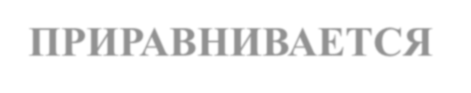**ПРИРАВНИВАЕТСЯ к**

**оплате труда совершеннолетних**

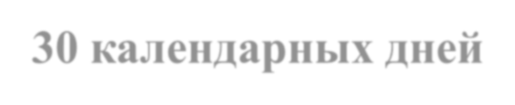**Основной трудовой отпуск – 30 календарных дней, в летнее или любое удобное время**

**Социальные отпуска в связи с обучением**



**Лица моложе 18 лет**

**допускаются к работе:**



|  |  |
| --- | --- |
|  | Лица моложе 18 лет привлекаются к выполнению легких видов работ, **обеспеченные:** |
| ➢ | средствами индивидуальной защиты; |
| ➢ | смывающими и обезвреживающими средствами. |

* *Порядок обеспечения средствами индивидуальной защиты работников, занятых на работах, связанных с загрязнением и (или) выполняемых в неблагоприятных температурных условиях определен Инструкцией о порядке обеспечения работников средствами индивидуальной защиты, утвержденной постановлением Министерства труда и социальной защиты Республики Беларусь 30 декабря 2008 г. № 209.*
* *Постановление Министерства труда и социальной защиты Республики Беларусь от 30 декабря 2008 г.*

*№ 208 «О нормах и порядке обеспечения работников смывающими и обезвреживающими средствами»*

|  |  |
| --- | --- |
|  |  |
| |  | | --- | | **Медицинский осмотр** | |

Лица в возрасте до 18 лет принимаются на работу и допускаются к ней **только**

**после предварительного медицинского осмотра**, который

проводится за счет средств нанимателя.

*(в дальнейшем медосмотр лиц до 18 лет проводится* ***ежегодно****)*

**Инструктажи по**

**охране труда**

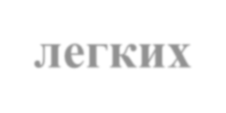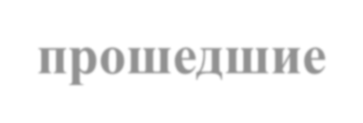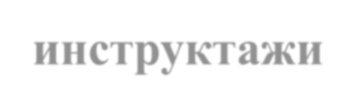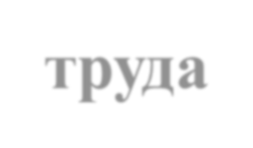

Лица

моложе

18

лет

привлекаются

к

выполнению

**легких**

видов

работ,

**прошедшие**

**инструктажи**

**по**

**охране**

**труда**

➢

**вводный**

***при приеме на работу,***

➢

**первичный**

***на рабочем месте с практическим показом***

***безопасных приемов и методов работы***

***,***

➢

**повторный**

**и**

➢

**внеплановый.**



*Порядок обучения, стажировки, инструктажа и проверки знаний работающих по вопросам охраны труда установлен Инструкцией о порядке обучения, стажировки, инструктажа и проверки знаний работающих по вопросам охраны труда, утвержденной постановлением Министерства труда и социальной защиты Республики Беларусь 28 ноября 2008 г. № 175.*

## Легкие виды работ, которые могут выполнять лица в возрасте от 14 до 16 лет

* ***Сельскохозяйственные работы*** *по выращиванию и уходу за сельскохозяйственными культурами, цветами, сбору и обработке урожая, не связанные с эксплуатацией оборудования, машин и механизмов, применением ядохимикатов и других средств защиты растений, электромеханического инструмента, подъемом на высоту, при обеспечении соблюдения установленных норм подъема и перемещения тяжестей вручную.*



* ***Работы в лесном хозяйстве и по озеленению*** *городских территорий, не связанные с эксплуатацией оборудования, машин и механизмов, применением ядохимикатов и других средств защиты растений, электромеханического инструмента, подъемом на высоту, при обеспечении соблюдения установленных норм подъема и перемещения тяжестей вручную.*

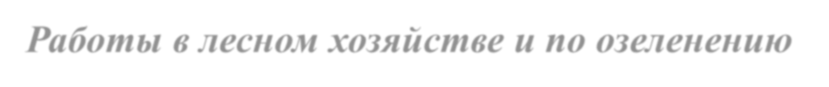

* *Выполнение видов работ, освоенных в учебно-производственных мастерских учреждений образования, реализующих программы профессионально-технического, общего среднего образования, а также объединениях по интересам в учреждениях образования и иных организациях, которым в соответствии с законодательством предоставлено право осуществлять образовательную деятельность, реализующих программы дополнительного образования детей и молодежи, дополнительного образования одаренных детей и молодежи.*

*постановление Министерства труда и социальной защиты Республики Беларусь от 15 октября 2010 г. № 144 «Об установлении перечня легких видов работ, которые могут выполнять лица в возрасте от четырнадцати до шестнадцати лет»*

|  |  |  |
| --- | --- | --- |
| |  | | --- | | **Легкие виды работ, которые могут выполнять лица в возрасте от 14 до 16 лет** | |  |

* *Работы по уборке территорий, квартир, сортировке, доставке почтовых отправлений, печатных средств массовой информации, оформлению помещений для проведения торжественных мероприятий, услуг флориста, курьерских услуг.*
* *Выдача в прокат спортивного инвентаря, снаряжения, дисков, видеокассет (без принятия выручки).*
* *Участие в анимационных программах и работа в качестве артистического персонала.*
* *Работа с использованием персонального компьютера, в том числе набор и оформление текстов, создание электронных презентаций и таблиц, разработка и оформление вебсайтов, образовательных, игровых компьютерных программ.*
* *Работа в средствах массовой информации по подготовке статей, выступлений и фоторепортажей, ведение теле- и радиопередач и участие в них.*
* *Прием и выдача одежды в гардеробе.*
* *Расклейка объявлений и (или) распространение информации о продукции, товарах, работах или услугах, конкурсах, лотереях, играх и иных мероприятиях.*

*постановление Министерства труда и социальной защиты Республики Беларусь от 15 октября 2010 г. № 144 «Об установлении перечня легких видов работ, которые могут выполнять лица в возрасте от четырнадцати до шестнадцати лет»*

|  |  |  |
| --- | --- | --- |
| |  | | --- | | **Легкие виды работ, которые могут выполнять лица в возрасте от 14 до 16 лет** | |  |

* *Строительные, ремонтно-строительные и реставрационные работы, не связанные с эксплуатацией оборудования, машин и механизмов, применением электромеханического и пневматического инструмента, материалов, содержащих свинец, бензол, метанол и их дериваты - ксилол, толуол и сложные спирты, эпоксидные смолы, эфиры и другие вредные и токсичные вещества, подъемом на высоту, при обеспечении соблюдения установленных норм подъема и перемещения тяжестей вручную.*
* *Участие в мероприятиях модельной деятельности: кастинг, позирование, фото-, видеосъемка, дефиле, примерка, репетиция, демонстрация, предпоказ и показ одежды (причесок, аксессуаров и другого), эксперименты по созданию новых моделей одежды (моделей причесок, аксессуаров).*
* *Взвешивание на весах, комплектование, сортировка, упаковка товаров, укладка на полки и установка ценников на товары.*
* *Сервировка столов и сбор грязной посуды в объектах общественного питания. Выполнение работ по уборке клеток, вольеров, загонов, подсобных помещений и гнездовых домиков, мытью кормушек и поилок.*
* *Работы по ремонту и переплету книг.*
* *Ручная мойка автомобилей.*

*постановление Министерства труда и социальной защиты Республики Беларусь от 15 октября 2010 г. № 144 «Об установлении перечня легких видов работ, которые могут выполнять лица в возрасте от четырнадцати до шестнадцати лет»*

# *Лиц, моложе 18 лет,*

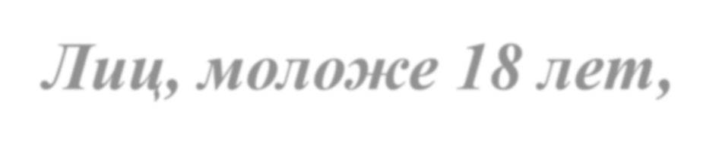

**Привлекать к труду:**

* **на тяжелых работах;**
* **на работах с вредными и (или) опасными условиями труда;**
* **на подземных работах;**
* **на горных работах;** ➢ **к ночным работам;**
* **к сверхурочным работам,**

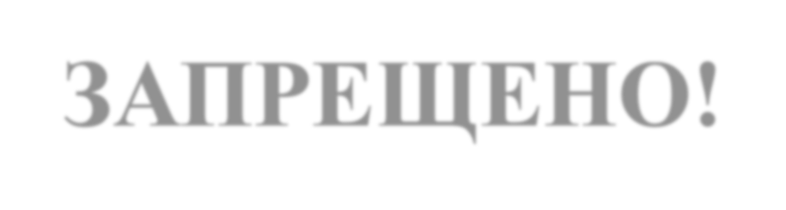

**ЗАПРЕЩЕНО!**



* **к работам в государственные праздники и праздничные дни,**
* **к работам в выходные дни;**
* **для подъема и перемещения тяжестей вручную, превышающих установленные для них предельные нормы**
* **по совместительству;**
* **работам, связанным с материальной ответственностью.**

[***Спис***](consultantplus://offline/ref=245ABEC3A7742A5A36241AB59EC423E15F62497BD652C62F75A12D94CF036A6BF3B9DA12782FC24B146FB3F95FF9A385DBE8F143A5B046D67F74DFAFCE7AU9L)***ок работ****, на которых запрещается применение труда лиц моложе восемнадцати лет (работа в ночных клубах, барах, казино; работа в условиях низких температур (от 6 °С и ниже) и др.) (приложение*

*к постановлению Минтруда и соцзащиты от 27.06.2013 № 67, постановления Министерства здравоохранения Республики Беларусь от 13 октября 2010 г. № 134 «Об установлении предельных норм подъема и перемещения несовершеннолетними тяжестей вручную»)*